BÁO CÁO THỰC HÀNH LAB 7
MÔN AN TOÀN HỆ THỐNG THÔNG TIN
XÂY DỰNG CHÍNH SÁCH WEB PROTECTION
TRÊN MÔ HÌNH pfSense + WEB PROXY
Sinh viên: Ngô Thành Hữu
MSSV: 1150070015
Lớp: 11TMDT
Link video minh chứng:

MỤC LỤC NỘI DUNG BÁO CÁO
A. TỔNG QUAN VÀ MỤC TIÊU
B. KIẾN TRÚC VÀ TÀI NGUYÊN LAB 7
C. CHUẨN BỊ WEB-PROXY VÀ WEBSITE MÔ PHỎNG
D. CẤU HÌNH pfSense ÉP TRUY CẬP WEB QUA PROXY
E. XÂY DỰNG CHÍNH SÁCH WEB
F. THỰC HÀNH VÀ KIỂM THỬ THEO KỊCH BẢN
G. HTTPS INSPECTION (PHẦN MỞ RỘNG)
H. LOGGING VÀ XỬ LÝ SỰ CỐ
I. BẢNG KẾT QUẢ VÀ CÂU HỎI PHÂN TÍCH
J. YÊU CẦU NỘP BÀI VÀ CHECKLIST ẢNH

A. TỔNG QUAN VÀ MỤC TIÊU

1. Mục tiêu
LAB 7 triển khai chính sách Web Protection trên mô hình pfSense kết hợp Web Proxy chuyên dụng. Hệ thống cần cho phép hoặc ngăn truy cập theo tên miền, hiển thị cảnh báo có quyền vượt qua tạm thời, cho phép ngoại lệ, áp dụng khung thời gian truy cập, quét tệp tải xuống và thử nghiệm giới hạn kích thước. Các kết quả được chứng minh bằng ảnh cấu hình, ảnh kiểm thử và log.
Khác với LAB 6 tập trung vào xác thực Active Directory, Captive Portal và rule theo IP, LAB 7 kế thừa hạ tầng mạng của LAB 6 nhưng bổ sung một máy Ubuntu WEB-PROXY. pfSense phụ trách định tuyến, firewall và chặn truy cập trực tiếp; E2Guardian, Squid và ClamAV phụ trách xử lý yêu cầu web.

2. Phân công chức năng
Thành phần | Chức năng chính
pfSense CE | Firewall/gateway: chặn direct TCP 80/443 từ Client-A/B, cho phép WEB-PROXY đi web.
E2Guardian | Proxy đầu vào TCP 8080: block/warning, temporary bypass, exceptions, content scanner.
Squid | Forward proxy upstream trên 127.0.0.1:3128; chuyển tiếp yêu cầu đi đích.
ClamAV | Phân tích nội dung tệp tải xuống khi E2Guardian tích hợp scanner.
Windows Server DC01 | DNS nội bộ lab7.test và hạ tầng domain từ LAB 6.
DMZ-WEB | Nginx cung cấp các website mô phỏng và file thử nghiệm.

3. Lưu ý phạm vi an toàn
Chỉ kiểm thử với máy ảo và tên miền *.lab7.test do người thực hành quản lý. Phần HTTPS inspection (nếu thực hiện) chỉ dùng CA của LAB trên máy ảo; không sử dụng tài khoản cá nhân hoặc dữ liệu nhạy cảm. EICAR là chuỗi thử nghiệm antivirus, không phải mã độc thực.

B. KIẾN TRÚC VÀ TÀI NGUYÊN LAB 7

1. Mô hình IP kế thừa từ LAB 6
Thiết bị | Địa chỉ / cấu hình | Vai trò
pfSense WAN | DHCP; LAB6-WAN 192.168.250.0/24 | Kết nối WAN/NAT
pfSense MGMT | 192.168.56.254/24 | WebGUI quản trị
pfSense LAN | 10.6.0.1/24 | Gateway LAN
pfSense DMZ | 172.16.6.1/24 | Gateway DMZ
DC01 | 10.6.0.10/24 | AD và DNS nội bộ
Client-A | 10.6.0.21/24 | Máy kiểm thử 1
Client-B | 10.6.0.22/24 | Máy kiểm thử 2
DMZ-WEB | 172.16.6.10/24 | Nginx/website mô phỏng
WEB-PROXY (mới) | 10.6.0.30/24; GW 10.6.0.1; DNS 10.6.0.10 | Ubuntu Server 24.04; E2Guardian/Squid/ClamAV

WEB-PROXY dùng 2 vCPU, 2 GB RAM, 20 GB dung lượng và một card Internal Network cùng mạng lab6-lan. Trước khi sửa firewall, tạo snapshot LAB7_START để có thể khôi phục cấu hình.
Ảnh 1. Topology máy ảo LAB 7 và địa chỉ IP WEB-PROXY
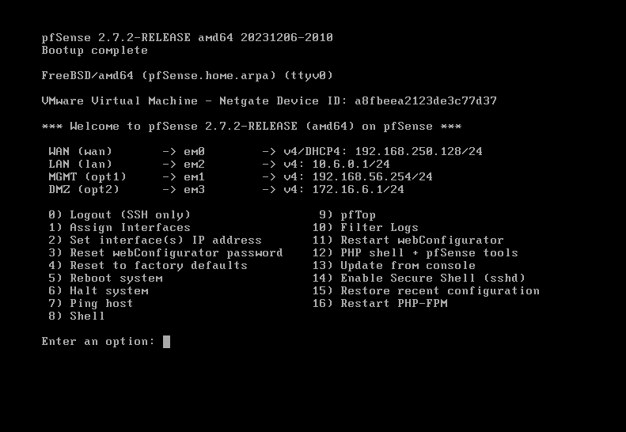
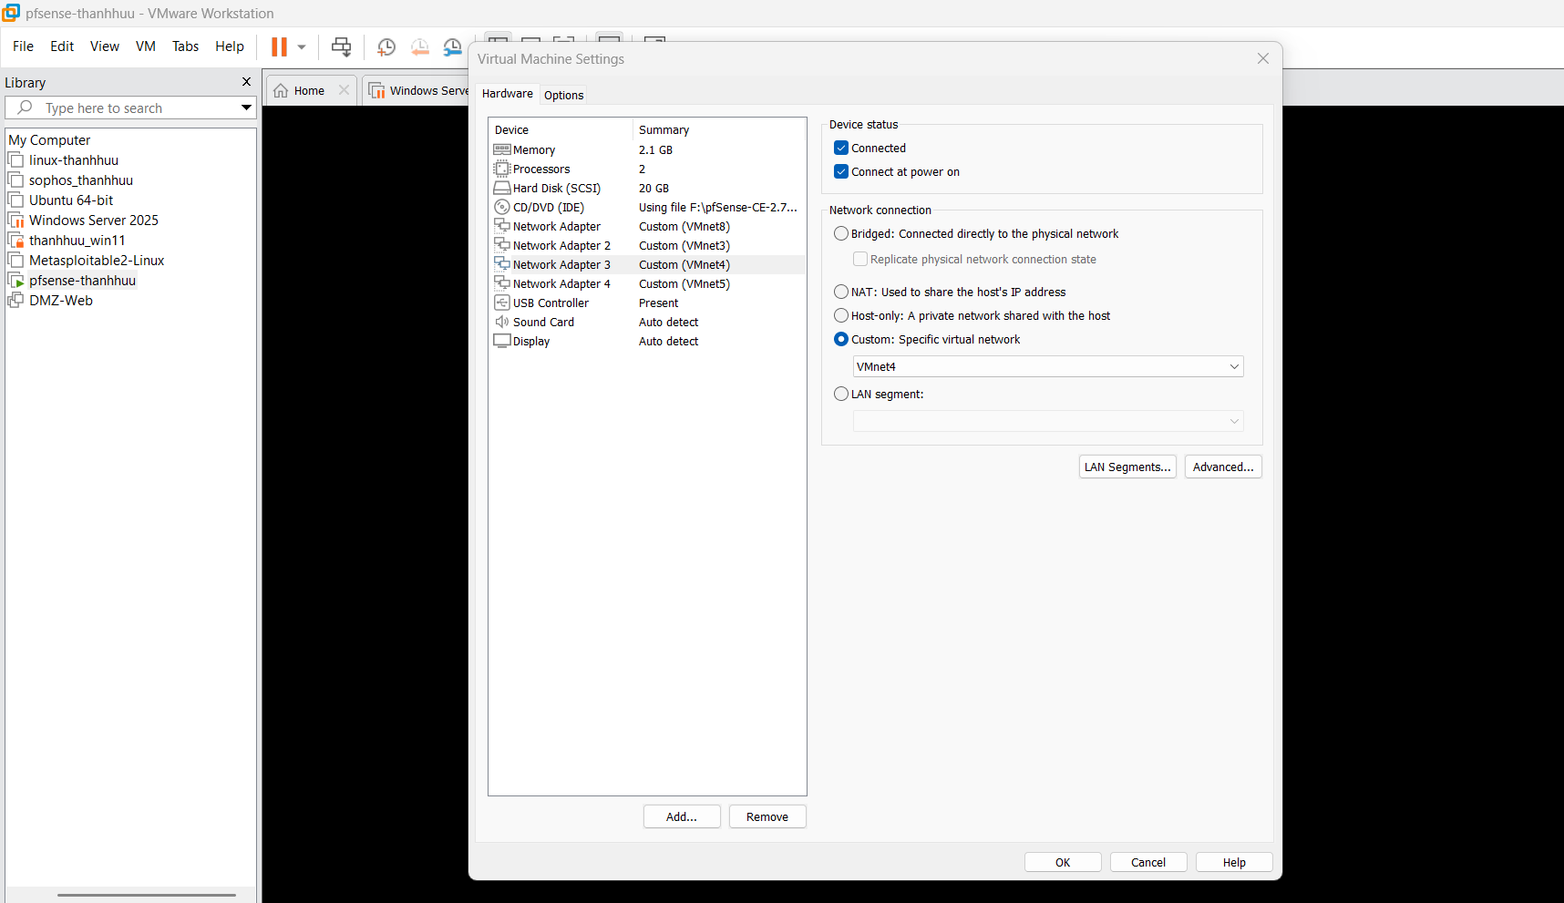

2. Luồng xử lý truy cập Web
Luồng yêu cầu: Client-A/B → E2Guardian 10.6.0.30:8080 → Squid 127.0.0.1:3128 → pfSense → DMZ-WEB/Internet. Squid chỉ được lắng nghe trên localhost, tránh để client kết nối thẳng cổng 3128 và bỏ qua chính sách E2Guardian.
Ảnh 2. Kiểm tra các tiến trình và cổng của Web Proxy

C. CHUẨN BỊ WEB-PROXY VÀ WEBSITE MÔ PHỎNG

1. Cài đặt và kiểm tra dịch vụ WEB-PROXY
Bước 1: Tạo Ubuntu Server 24.04 LTS tên WEB-PROXY; đặt IP 10.6.0.30/24, gateway 10.6.0.1, DNS 10.6.0.10.
Bước 2: Kiểm tra kết nối tới 10.6.0.1 và 10.6.0.10. Chỉ tiếp tục khi phân giải DNS qua DC01 hoạt động.
Bước 3: Cài đặt Squid, E2Guardian, ClamAV và các tiện ích; có thể sử dụng script install_lab7_proxy.sh của bộ LAB7_Resources_Student.zip nếu đã được cung cấp.
Bước 4: Kiểm tra trạng thái dịch vụ, bảo đảm E2Guardian nhận yêu cầu tại :8080 và Squid chỉ lắng nghe 127.0.0.1:3128.
sudo apt update
sudo apt install -y squid e2guardian clamav clamav-daemon curl openssl
sudo systemctl status squid e2guardian clamav-daemon

Ảnh 3. Cài đặt và trạng thái Squid, E2Guardian, ClamAV

2. Chuẩn bị 13 website trên DMZ-WEB
Theo bộ tài nguyên 01_DMZ_WEB, Nginx tạo các virtual host dùng chung IP 172.16.6.10. Mỗi FQDN đại diện một nhóm nội dung và phục vụ kiểm thử chính sách theo tên miền.
Tên miền mô phỏng | Chính sách dự kiến
normal.lab7.test | Allow
china.lab7.test | Hard block
mideast.lab7.test | Hard block
jobs.lab7.test | Hard block
weapons.lab7.test | Warning / temporary bypass
politics.lab7.test | Warning / temporary bypass
religion.lab7.test | Warning / temporary bypass
education.lab7.test | Allow / exception
entertainment.lab7.test | Theo schedule
games.lab7.test | Theo schedule
streaming.lab7.test | Warning / temporary bypass
blockedgame.lab7.test | Hard block
download.lab7.test | Allow kèm AV và size test

sudo bash setup_lab7_dmz_web.sh
curl -H "Host: normal.lab7.test" http://127.0.0.1/

Ảnh 4. Nginx và website mô phỏng trên DMZ-WEB

3. Cấu hình DNS cho miền lab7.test
Trên DC01 tạo vùng DNS lab7.test và bản ghi A cho 13 tên miền, tất cả trỏ tới 172.16.6.10. Có thể chạy Add-LAB7-DNS.ps1 trong bộ tài nguyên hoặc cấu hình thủ công trong DNS Manager.
Resolve-DnsName normal.lab7.test
Resolve-DnsName jobs.lab7.test
Resolve-DnsName download.lab7.test

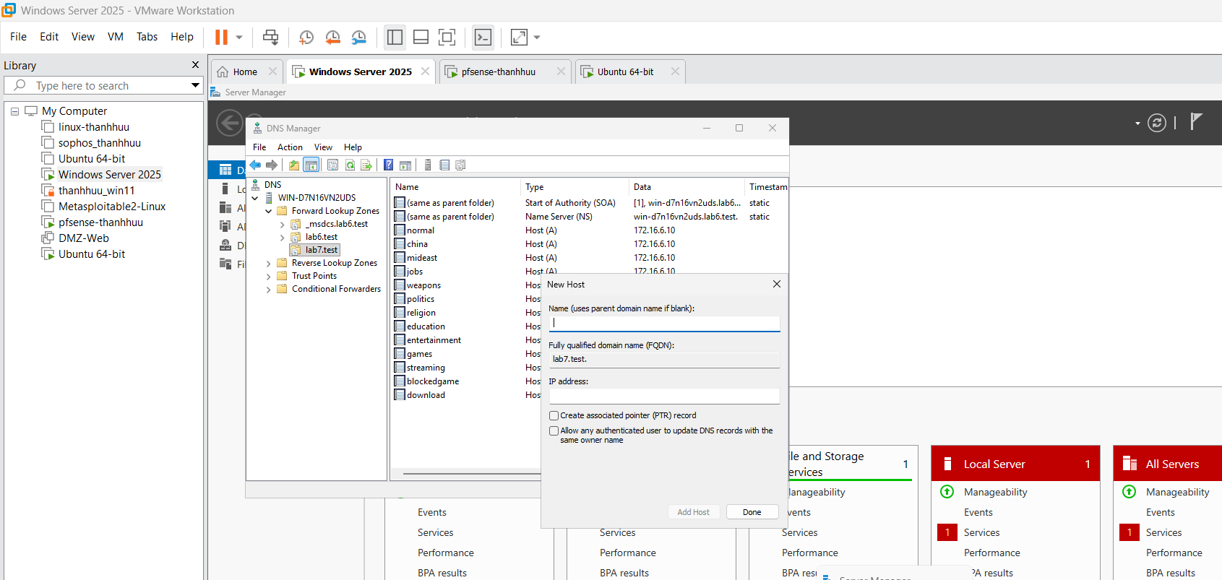
Ảnh 5. Các bản ghi DNS lab7.test trên DC01
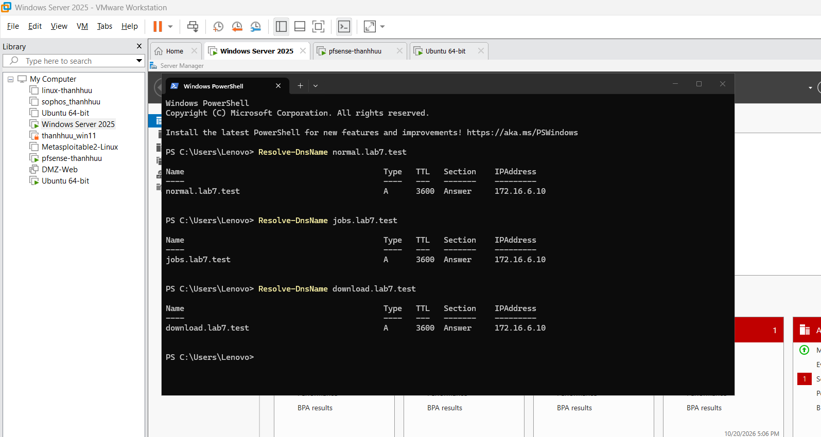

Ảnh 6. Kết quả phân giải DNS trên Client-A/B

4. Cấu hình proxy trên trình duyệt
Bước 1: Mở mục cài đặt proxy thủ công trên Client-A và Client-B.
Bước 2: Đặt proxy HTTP là 10.6.0.30, port 8080; áp dụng cho HTTPS nếu trình duyệt cho phép một proxy chung.
Bước 3: Truy cập http://normal.lab7.test và kiểm tra trang hiển thị thông qua proxy. Chưa bật HTTPS inspection trong bước này.
Ảnh 7. Cài đặt Manual Proxy trên Client-A/B

D. CẤU HÌNH pfSense ÉP TRUY CẬP WEB QUA PROXY

1. Tạo firewall aliases
Alias | Type | Giá trị
LAB7_CLIENTS | Host(s) | 10.6.0.21; 10.6.0.22
LAB7_PROXY | Host | 10.6.0.30
WEB_PORTS | Port(s) | 80; 443
MAIL_PORTS | Port(s) | 25; 465; 587; 110; 995; 143; 993

Ảnh 8. Danh sách Aliases LAB 7 trên pfSense

2. Ruleset tối thiểu trên LAN
STT | Action | Source | Destination | Port / ý nghĩa
1 | Pass | LAN net | 10.6.0.10 | DNS TCP/UDP 53
2 | Pass | LAB7_CLIENTS | LAB7_PROXY | TCP 8080 – dùng E2Guardian
3 | Pass | LAN net | Any | MAIL_PORTS – dịch vụ mail
4 | Block | LAB7_CLIENTS | Any | WEB_PORTS – chống direct web
5 | Pass | LAB7_PROXY | Any | WEB_PORTS – proxy web
6 | Pass | LAB7_PROXY | 172.16.6.10 | TCP 80 – website DMZ
7 | Block | LAN net | Any | Any – từ chối còn lại

Sau khi thay đổi rule, chọn Apply Changes. Khi kết quả kiểm thử còn bị ảnh hưởng bởi kết nối trước đó, tạo phiên mới hoặc Reset States. pfSense là firewall stateful, state đã tồn tại có thể chưa phản ánh ruleset mới.
Lưu ý quan sát log: Client và WEB-PROXY cùng subnet 10.6.0.0/24, vì vậy kết nối từ client tới proxy có thể đi trực tiếp trong LAN; log pfSense chủ yếu chứng minh các luồng được định tuyến qua firewall, đặc biệt là truy cập trực tiếp tới DMZ/Internet.
Ảnh 9. Firewall > Rules > LAN với thứ tự rule LAB 7

3. Kiểm tra chống bypass
Khi bật proxy, Client-A/B phải truy cập được normal.lab7.test. Khi tắt proxy và truy cập trực tiếp qua TCP/80 hoặc TCP/443, yêu cầu phải bị pfSense chặn. Bật lại proxy trước khi kiểm thử các chính sách nội dung.
Ảnh 10. Kết quả web bị chặn khi tắt proxy

E. XÂY DỰNG CHÍNH SÁCH WEB

1. Hard block
Đưa china.lab7.test, mideast.lab7.test, jobs.lab7.test và blockedgame.lab7.test vào danh sách chặn. Nếu bản E2Guardian hỗ trợ danh sách non-bypass, cần bổ sung các tên miền này để người dùng không thể vượt qua bằng nút temporary bypass.

2. Warning / temporary bypass
Áp dụng cho weapons.lab7.test, politics.lab7.test, religion.lab7.test và streaming.lab7.test. Theo tài liệu, thiết lập bypass = 300 trong e2guardianf1.conf, tương đương thời gian vượt qua tạm 300 giây (5 phút). Các website này không được có mặt trong non-bypass list.

3. Exception / whitelist
Thêm normal.lab7.test, education.lab7.test và download.lab7.test vào exceptionsitelist. Education được truy cập không cảnh báo; download được phép mở trang nhưng file tải xuống vẫn phải chịu chính sách quét virus/giới hạn dung lượng.

4. Entertainment/Game theo thời gian
Tạo Schedule LAB7_ENT_60M và cấu hình kiểm thử truy cập entertainment.lab7.test, games.lab7.test trong một cửa sổ 60 phút. Đây là time-window policy, KHÔNG phải quota cộng dồn thời gian truy cập theo ngày như Sophos.

5. Quét tệp tải xuống với ClamAV
Kích hoạt content scanner clamd cho E2Guardian, khởi động lại dịch vụ, kiểm thử tải file eicar.com.txt từ download.lab7.test. Phải đối chiếu kết quả trang web và log scanner; không tự suy ra quét AV đã hoạt động chỉ từ trạng thái daemon.

6. Giới hạn tệp trên 100 MB
Chỉ kết luận đạt khi bản Squid sử dụng hỗ trợ cơ chế giới hạn tải về nghiêm ngặt (ví dụ reply_body_max_size theo cấu hình được cung cấp), thử tệp 100MB.bin và 110MB.bin cho thấy kết quả khác biệt như yêu cầu. maxcontentfilecachescansize của E2Guardian chủ yếu liên quan đến cache/scan, không mặc định là cơ chế hard deny.

7. Trang thông báo Block
Bộ tài nguyên tham khảo custom_block_template.html và reportinglevel = 3 để trình bày trang chặn bằng HTML. Đổi tiêu đề/màu sắc/thông tin liên hệ không đồng nghĩa thay đổi logic lọc. Ảnh minh chứng phải là trang chặn hiển thị trong máy LAB thực tế.
Ảnh 11. Danh sách chính sách E2Guardian

F. THỰC HÀNH VÀ KIỂM THỬ THEO KỊCH BẢN
Mỗi kịch bản được trình bày giống báo cáo LAB 6: có mô tả cấu hình, ảnh rule/policy, ảnh kiểm thử và nhận xét. Phần “Kết quả thực tế” để trống chờ dữ liệu trên máy ảo; các mô tả dưới đây là kết quả kỳ vọng theo tài liệu LAB 7.

Kịch bản 1: Baseline – website bình thường và chống bypass
Đích kiểm thử: normal.lab7.test
Kết quả kỳ vọng: Bật proxy: Allow. Tắt proxy: truy cập trực tiếp HTTP/HTTPS bị chặn.
Ảnh 12. Kịch bản 1 – ảnh cấu hình chính sách

Ảnh 13. Kịch bản 1 – ảnh kiểm thử trên Client-A/B

Giải thích/nhận xét dự kiến: Nếu qua proxy được phép nhưng truy cập trực tiếp bị chặn, hệ thống đã kiểm soát hướng truy cập web theo yêu cầu.
Kết quả thực tế: [Điền sau khi thực hành] Thời gian kiểm thử: [Điền]

Kịch bản 2: Geo-Sim – chặn China/Middle East
Đích kiểm thử: china.lab7.test; mideast.lab7.test
Kết quả kỳ vọng: Hard block, không hiện lựa chọn temporary bypass.
Ảnh 14. Kịch bản 2 – ảnh cấu hình chính sách

Ảnh 15. Kịch bản 2 – ảnh kiểm thử trên Client-A/B

Giải thích/nhận xét dự kiến: Đây là mô phỏng theo FQDN, không phải cơ chế GeoIP thật áp dụng với Internet.
Kết quả thực tế: [Điền sau khi thực hành] Thời gian kiểm thử: [Điền]

Kịch bản 3: Job Search – chặn website tuyển dụng
Đích kiểm thử: jobs.lab7.test
Kết quả kỳ vọng: Hard block, không được vượt qua tạm thời.
Ảnh 16. Kịch bản 3 – ảnh cấu hình chính sách

Ảnh 17. Kịch bản 3 – ảnh kiểm thử trên Client-A/B

Giải thích/nhận xét dự kiến: E2Guardian đối chiếu tên miền với danh sách bị cấm và từ chối yêu cầu.
Kết quả thực tế: [Điền sau khi thực hành] Thời gian kiểm thử: [Điền]

Kịch bản 4: Warning content – cảnh báo và vượt qua tạm
Đích kiểm thử: weapons.lab7.test; politics.lab7.test; religion.lab7.test
Kết quả kỳ vọng: Trang warning; nhấn tiếp tục được phép trong khoảng 300 giây.
Ảnh 18. Kịch bản 4 – ảnh cấu hình chính sách

Ảnh 19. Kịch bản 4 – ảnh kiểm thử trên Client-A/B

Giải thích/nhận xét dự kiến: Kết quả khác hard block vì chính sách cho phép người dùng xác nhận để mở quyền tạm thời.
Kết quả thực tế: [Điền sau khi thực hành] Thời gian kiểm thử: [Điền]

Kịch bản 5: Education – truy cập ngoại lệ
Đích kiểm thử: education.lab7.test
Kết quả kỳ vọng: Allow, không có trang warning.
Ảnh 20. Kịch bản 5 – ảnh cấu hình chính sách

Ảnh 21. Kịch bản 5 – ảnh kiểm thử trên Client-A/B

Giải thích/nhận xét dự kiến: Tên miền nằm trong exception nên không bị cảnh báo nội dung.
Kết quả thực tế: [Điền sau khi thực hành] Thời gian kiểm thử: [Điền]

Kịch bản 6: Entertainment/Game – theo Schedule 60 phút
Đích kiểm thử: entertainment.lab7.test; games.lab7.test
Kết quả kỳ vọng: Allow trong 60 phút đã định; ngoài khung thời gian bị block.
Ảnh 22. Kịch bản 6 – ảnh cấu hình chính sách

Ảnh 23. Kịch bản 6 – ảnh kiểm thử trên Client-A/B

Giải thích/nhận xét dự kiến: Đây là giới hạn theo cửa sổ thời gian, không phải tổng quota 60 phút/ngày.
Kết quả thực tế: [Điền sau khi thực hành] Thời gian kiểm thử: [Điền]

Kịch bản 7: Streaming – cảnh báo có temporary bypass
Đích kiểm thử: streaming.lab7.test
Kết quả kỳ vọng: Warning; có thể tiếp tục tạm thời.
Ảnh 24. Kịch bản 7 – ảnh cấu hình chính sách

Ảnh 25. Kịch bản 7 – ảnh kiểm thử trên Client-A/B

Giải thích/nhận xét dự kiến: Policy yêu cầu người dùng chấp nhận cảnh báo trước khi truy cập tạm.
Kết quả thực tế: [Điền sau khi thực hành] Thời gian kiểm thử: [Điền]

Kịch bản 8: Specific Game – chặn trò chơi cụ thể
Đích kiểm thử: blockedgame.lab7.test
Kết quả kỳ vọng: Hard block, không cho temporary bypass.
Ảnh 26. Kịch bản 8 – ảnh cấu hình chính sách

Ảnh 27. Kịch bản 8 – ảnh kiểm thử trên Client-A/B

Giải thích/nhận xét dự kiến: Chặn tên miền cụ thể thể hiện ưu tiên quy tắc nghiêm ngặt dù nhóm Game khác có schedule.
Kết quả thực tế: [Điền sau khi thực hành] Thời gian kiểm thử: [Điền]

Kịch bản 9: Antivirus – EICAR download
Đích kiểm thử: http://download.lab7.test/files/eicar.com.txt
Kết quả kỳ vọng: Khi content scanner hoạt động, tệp EICAR phải bị chặn/cảnh báo bởi antivirus.
Ảnh 28. Kịch bản 9 – ảnh cấu hình chính sách

Ảnh 29. Kịch bản 9 – ảnh kiểm thử trên Client-A/B

Giải thích/nhận xét dự kiến: Kết quả chứng minh luồng tải được scanner kiểm tra; riêng HTTPS cần điều kiện inspection để đọc nội dung.
Kết quả thực tế: [Điền sau khi thực hành] Thời gian kiểm thử: [Điền]

Kịch bản 10: Giới hạn file 100 MB và 110 MB
Đích kiểm thử: download.lab7.test/files/100MB.bin; .../110MB.bin
Kết quả kỳ vọng: Chỉ đánh giá đạt khi cấu hình size ACL nghiêm ngặt hoạt động và 110MB bị từ chối.
Ảnh 30. Kịch bản 10 – ảnh cấu hình chính sách

Ảnh 31. Kịch bản 10 – ảnh kiểm thử trên Client-A/B

Giải thích/nhận xét dự kiến: Nếu cả hai tệp đều tải được thì phải ghi chưa đạt/không chứng minh được chính sách; không coi scan-size là hard limit.
Kết quả thực tế: [Điền sau khi thực hành] Thời gian kiểm thử: [Điền]

G. HTTPS INSPECTION – PHẦN MỞ RỘNG
Đây là nội dung mở rộng theo hướng dẫn LAB 7. Chỉ thực hiện khi giảng viên yêu cầu và chỉ cài CA trong các máy ảo Client-A/B. Không sao chép private key CA ra khỏi WEB-PROXY.
Bước 1: Chạy generate_lab7_ca.sh trên WEB-PROXY tạo CA thử nghiệm trong /etc/e2guardian/private.
Bước 2: Bật enablessl và khai báo đường dẫn certificate/key cần thiết trong e2guardian.conf, bật sslmitm = on trong e2guardianf1.conf.
Bước 3: Chứng minh trình duyệt chưa tin CA báo lỗi chứng chỉ HTTPS trong môi trường test.
Bước 4: Import ca.der/ca.pem vào Trusted Root Certification Authorities trên Client-A/B, khởi động lại dịch vụ và trình duyệt, sau đó thử lại HTTPS.
Ảnh 32. HTTPS trước khi trust CA (nếu thực hiện)

Ảnh 33. HTTPS sau khi trust CA (nếu thực hiện)

Trạng thái mục mở rộng: [Chưa thực hiện / Đã thực hiện – điền theo thực tế].

H. LOGGING VÀ XỬ LÝ SỰ CỐ

1. Các log dùng để đối chiếu
Nguồn | Địa chỉ / vị trí | Mục đích
pfSense | Status > System Logs > Firewall | Xác minh gói được firewall pass/block.
E2Guardian | /var/log/e2guardian/access.log | Xác minh URL, lý do chặn và policy.
Squid | /var/log/squid/access.log | Xác minh yêu cầu đi upstream proxy.
ClamAV | journalctl -u clamav-daemon | Xác minh scanner/detection trong dịch vụ.
Client | Browser và proxy settings | Đối chiếu URL/giờ/thông báo với log.

sudo tail -f /var/log/e2guardian/access.log
sudo tail -f /var/log/squid/access.log
sudo journalctl -u clamav-daemon --no-pager -n 30

Ảnh 34. Firewall log pfSense minh chứng block direct web

Ảnh 35. E2Guardian access.log theo kịch bản

Ảnh 36. Squid access.log hoặc ClamAV log

2. Xử lý các lỗi thường gặp
Hiện tượng | Kiểm tra theo thứ tự
Không mở được bất kỳ trang web nào | Cài đặt proxy browser → ping 10.6.0.30 → port 8080 → E2Guardian → Squid → pfSense → DNS.
Tắt proxy vẫn vào được web | Thứ tự block direct WEB_PORTS → Apply Changes → state cũ → đúng interface.
Proxy trả 502/connection failed | Squid upstream → DNS WEB-PROXY → default gateway 10.6.0.1.
Site hard block vẫn vào được | Domain list → reload E2Guardian → exception ghi đè → cache browser.
Không xuất hiện warning | bypass = 300 → reportinglevel → non-bypass list.
EICAR tải xuống bình thường | clamav-daemon → contentscanner → exception scanner → HTTP/HTTPS state.
100 MB và 110 MB cho kết quả như nhau | Kiểm tra size ACL, Squid build và log; không báo đạt nếu không có khác biệt.

I. BẢNG KẾT QUẢ VÀ CÂU HỎI PHÂN TÍCH

1. Bảng kết quả thực nghiệm
Kịch bản | Dự đoán | Thực tế | Ảnh policy | Ảnh test | Nhận xét
1. website bình thường và chống bypass | Bật proxy: Allow. Tắt proxy: truy cập trực tiếp HTTP/HTTPS bị chặn. | [Điền sau] | [Có/Không] | [Có/Không] | [Điền sau]
2. chặn China/Middle East | Hard block, không hiện lựa chọn temporary bypass. | [Điền sau] | [Có/Không] | [Có/Không] | [Điền sau]
3. chặn website tuyển dụng | Hard block, không được vượt qua tạm thời. | [Điền sau] | [Có/Không] | [Có/Không] | [Điền sau]
4. cảnh báo và vượt qua tạm | Trang warning; nhấn tiếp tục được phép trong khoảng 300 giây. | [Điền sau] | [Có/Không] | [Có/Không] | [Điền sau]
5. truy cập ngoại lệ | Allow, không có trang warning. | [Điền sau] | [Có/Không] | [Có/Không] | [Điền sau]
6. theo Schedule 60 phút | Allow trong 60 phút đã định; ngoài khung thời gian bị block. | [Điền sau] | [Có/Không] | [Có/Không] | [Điền sau]
7. cảnh báo có temporary bypass | Warning; có thể tiếp tục tạm thời. | [Điền sau] | [Có/Không] | [Có/Không] | [Điền sau]
8. chặn trò chơi cụ thể | Hard block, không cho temporary bypass. | [Điền sau] | [Có/Không] | [Có/Không] | [Điền sau]
9. EICAR download | Khi content scanner hoạt động, tệp EICAR phải bị chặn/cảnh báo bởi antivirus. | [Điền sau] | [Có/Không] | [Có/Không] | [Điền sau]
10. Giới hạn file 100 MB và 110 MB | Chỉ đánh giá đạt khi cấu hình size ACL nghiêm ngặt hoạt động và 110MB bị từ chối. | [Điền sau] | [Có/Không] | [Có/Không] | [Điền sau]

Chỉ cập nhật “Thực tế”, “Ảnh policy”, “Ảnh test”, “Nhận xét” sau khi đã thao tác trên môi trường LAB 7 và chụp minh chứng tương ứng.

2. Câu hỏi phân tích (theo LAB 7)
1. Vì sao LAB 7 không cài Squid/SquidGuard trực tiếp trên pfSense?
Trả lời: Netgate đã đánh dấu các gói Squid, SquidGuard và Lightsquid trên pfSense là deprecated do vấn đề lỗ hổng upstream chưa khắc phục. Vì vậy LAB 7 tách máy WEB-PROXY riêng; pfSense chỉ đảm nhiệm firewall/gateway để giảm phụ thuộc vào các gói này.
2. Firewall pfSense và Web Proxy khác nhau ở lớp nào và loại thông tin nào có thể kiểm tra?
Trả lời: pfSense xử lý chủ yếu tại lớp mạng và lớp vận chuyển (L3/L4), dựa vào IP, protocol, port và trạng thái kết nối. E2Guardian/Web Proxy thực hiện lọc ở lớp ứng dụng (L7), có thể kiểm tra tên miền, URL, danh sách nội dung và đối tượng tải xuống đối với lưu lượng mà proxy quan sát được.
3. Vì sao phải block direct TCP/80,443 từ Client-A/B khi đã cấu hình proxy?
Trả lời: Nếu không chặn direct web, người dùng có thể tắt cấu hình proxy rồi truy cập Internet/DMZ bằng kết nối TCP 80/443, khiến chính sách E2Guardian không được áp dụng. Rule firewall buộc web traffic đi qua điểm kiểm soát proxy.
4. Vì sao hostname/category filtering của website Internet thật có thể không ổn định nếu chỉ dựa vào IP?
Trả lời: Một IP có thể phục vụ nhiều domain thông qua CDN/virtual hosting, và IP đích của website có thể thay đổi theo DNS, vùng địa lý hoặc thời gian. IP không đủ đại diện cho hostname, URL hay loại nội dung.
5. Temporary bypass khác hard block ở điểm nào?
Trả lời: Hard block từ chối truy cập mà không cung cấp cơ chế vượt qua thông thường. Temporary bypass cho phép người dùng xác nhận cảnh báo và truy cập trong khoảng thời gian hữu hạn (LAB 7 đặt 300 giây), sau đó chính sách cảnh báo được áp dụng trở lại.
6. Vì sao EICAR qua HTTPS không thể quét nội dung nếu không có SSL MITM?
Trả lời: HTTPS mã hóa phần dữ liệu trao đổi từ trình duyệt tới website. Nếu proxy không giải mã được luồng HTTPS bằng cơ chế inspection được cấu hình phù hợp, scanner không đọc được nội dung file EICAR trong phiên truyền để quét.
7. CA dùng cho HTTPS inspection tạo ra rủi ro gì nếu private key bị lộ?
Trả lời: Kẻ nắm private key của CA được client tin cậy có thể tạo chứng chỉ giả mạo được những client đó chấp nhận, làm tăng nguy cơ trung gian đọc/sửa lưu lượng HTTPS. Vì vậy phải bảo vệ key và chỉ trust CA trên máy ảo LAB.
8. maxcontentfilecachescansize có phải luôn là hard download-size limit không?
Trả lời: Không. Tham số này giới hạn dung lượng đối tượng được cache/đưa vào quy trình scan, không mặc định từ chối toàn bộ file lớn hơn ngưỡng. Hard size limit cần cơ chế deny tương ứng và phải kiểm thử riêng với 100MB.bin/110MB.bin.
9. Vì sao Schedule 60 phút không đồng nghĩa với daily category quota của Sophos?
Trả lời: Schedule là một cửa sổ thời gian cố định mà traffic được cho phép hay chặn. Daily quota của Sophos đo và cộng dồn thời lượng sử dụng nhóm nội dung trong ngày. Vì khác cơ chế, LAB 7 phải gọi đúng là time-window policy.
10. Khi browser lỗi nhưng E2Guardian không có log, giả thuyết đầu tiên cần kiểm tra là gì?
Trả lời: Trước tiên cần xác minh trình duyệt của client đã cấu hình gửi yêu cầu tới proxy 10.6.0.30:8080 hay chưa. Nếu request chưa đi vào E2Guardian thì không có access.log để phân tích, dù trang web vẫn báo lỗi.

J. YÊU CẦU NỘP BÀI VÀ CHECKLIST ẢNH
Báo cáo định dạng .docx theo cách trình bày của LAB 6. Tên file: [Mã lớp]-Lab7_MSSV-HoTen.docx. Các ảnh minh chứng phải do sinh viên chụp từ LAB 7; không dùng ảnh mẫu của giáo trình để thay thế cho kết quả thực hành.
Bổ sung backup cấu hình pfSense nếu giảng viên yêu cầu. Không nộp private key CA. Khi dùng script của giảng viên, vẫn phải giải thích từng chính sách và kết quả kiểm thử.
STT | Ảnh minh chứng / nội dung kiểm tra | Đã có
1 | Topology LAB 7, cấu hình máy ảo và IP 10.6.0.30 | □
2 | Trạng thái E2Guardian, Squid và ClamAV | □
3 | Nginx DMZ-WEB, 13 tên miền mô phỏng | □
4 | DNS lab7.test trên DC01 và Resolve-DnsName ở client | □
5 | Proxy settings Client-A và Client-B | □
6 | Aliases pfSense và ruleset LAN | □
7 | Bật proxy web normal được phép; tắt proxy direct web bị chặn | □
8 | Geo-Sim china/mideast hard block | □
9 | Job Search hard block | □
10 | Warning và temporary bypass ít nhất một trang | □
11 | Education allow không warning | □
12 | Schedule 60 phút, test trong/ngoài giờ | □
13 | Streaming warning | □
14 | Specific Game hard block | □
15 | EICAR bị AV chặn hoặc scanner log chứng minh detection | □
16 | File 100 MB / 110 MB và size ACL nếu thực hiện | □
17 | pfSense Firewall log và E2Guardian log tương ứng | □
18 | HTTPS trước/sau import CA (nếu làm mở rộng) | □
19 | Bảng thực tế đã điền đủ, trả lời 10 câu hỏi | □
20 | Tên file đúng yêu cầu; config backup nếu được yêu cầu | □

Ghi chú trước khi nộp: Thay toàn bộ ô “DÁN ẢNH CHỤP THỰC TẾ” bằng ảnh của bạn; cập nhật bảng kết quả theo phép thử thực tế. Những chính sách không triển khai được phải ghi rõ điều kiện/hạn chế thay vì báo đạt.
Tài liệu tham khảo: Tài liệu hướng dẫn “LAB 7 – Xây dựng chính sách Web Protection trên mô hình pfSense + Web Proxy” (2026); tài liệu Netgate/pfSense, Ubuntu, E2Guardian và EICAR được liệt kê trong tài liệu LAB 7.

